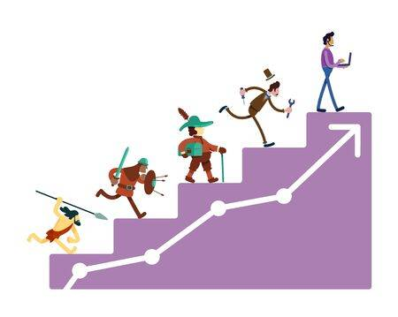
DRU, 28. 5. 2020
PREVERI SVOJE ZNANJE (3 ure)
Zaključujemo poglavje o preteklosti, zato sledi preverjanje znanja.
Naredi zapis v zvezek. Zapiši naslov, prepiši prvo vprašanje in nato odgovori. Na tak način odgovori na vsa vprašanja. Če katerega odgovora ne poznaš, si pomagaj z učbenikom in z zvezkom. Piši čitljivo, v celih povedih in tako, da boš na svoj zapis na koncu ponosen/a.
Če se ti zdi vprašanj za enkrat preveč, si jih razdeli na dva dela. Te pa prosim, da stvar vzameš resno. Če bi bili v šoli, bi temu preverjanju sledilo pisno ocenjevanje.
PREVERI SVOJE ZNANJE O PRETEKLOSTI

- Naštej zgodovinska obdobja.
- Kaj so zgodovinski viri?
- Kdo pride do zgodovinskih dejstev in kako?
- Kako so ljudje v prazgodovini poskrbeli za hrano in bivališče?
- Zakaj se za del prazgodovine uporablja izraz kamena doba?
- Zakaj se za del prazgodovine uporablja izraz doba kovin?
- Naštej pet prazgodovinskih najdb.
- Kaj je kolišče, kaj deblak?
- Opiši značilnosti rimskih mest.
- Kako je potekal rimski vsakdan?
- Katera država je v srednjem veku vključevala tudi del današnjega slovenskega ozemlja?
- Opiši obred ustoličevanja.
- Opiši življenje na gradu.
- Zakaj so bili Celjski grofje ena najpomembnejših družin na slovenskem ozemlju?
- Opiši srednjeveško mesto.
- Kaj so Evropejci iskali na drugih celinah in kaj so prinesli od tam?
- Naštej pet izumov novega veka.
- Naštej slovenske zgodovinske dežele.
- Kako smo Slovenci povezani s prvo svetovno vojno?
- Česa se spominjamo ob dnevu upora proti okupatorju?
- Kako se je po drugi svetovni vojni v vsakdanjem življenju Slovencev kazalo, da so prišli »boljši časi«?
- Kaj je bilo razglašeno 26.12.1990? Kaj takrat praznujemo?
- Kaj se je zgodilo po razglasitvi samostojnosti Slovenije?
Fotografiraj del svojega zapisa in mi ga pošlji.

Želim ti uspešno delo!

